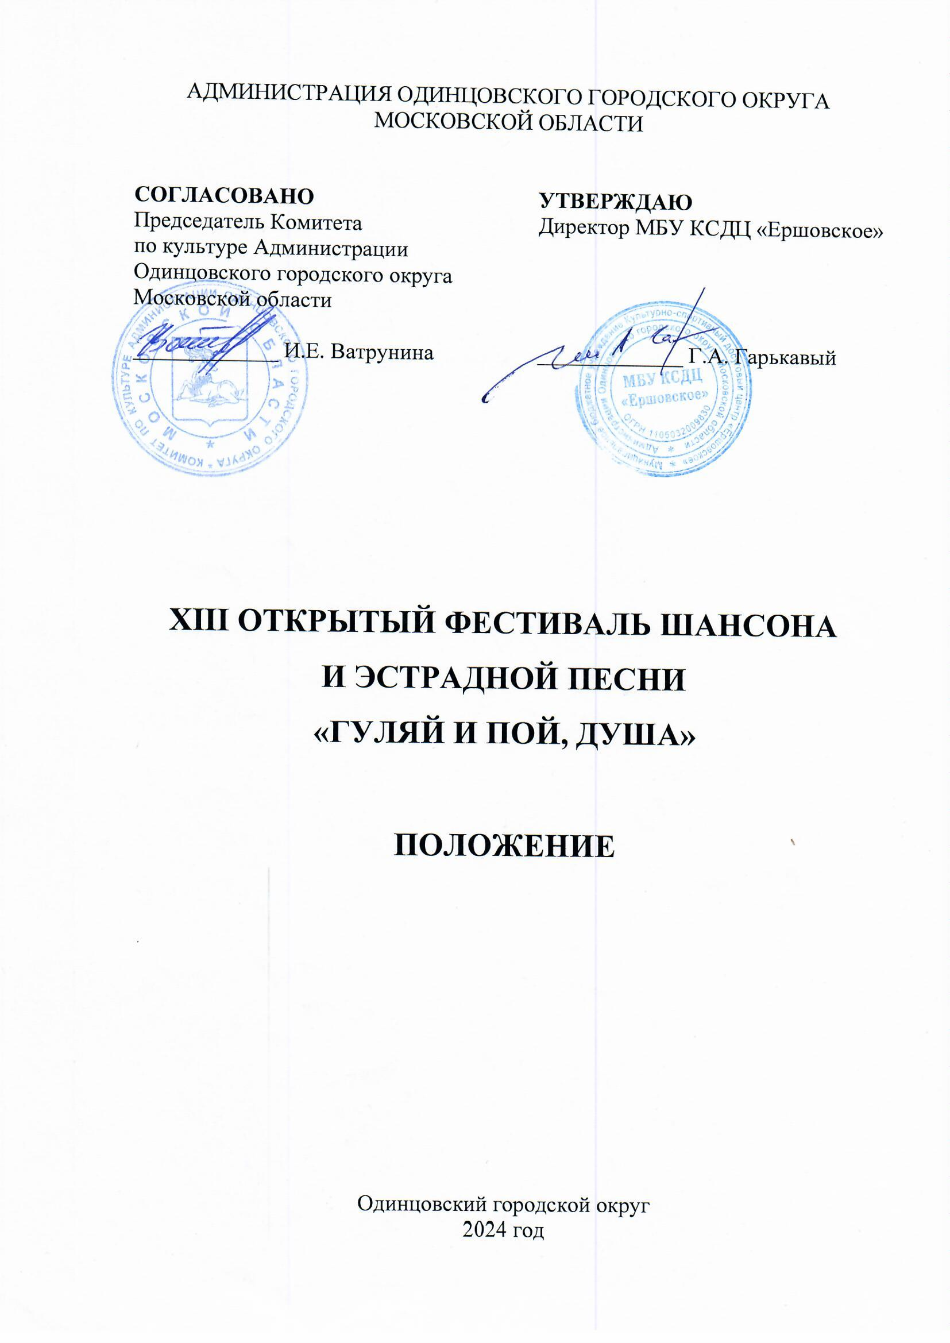

1. ТРАДИЦИИ и история фестиваля

Впервые Фестиваль состоялся в 2010 году по инициативе звукорежиссера и руководителя эстрадной студии «Ноктюрн» структурного подразделения села Каринское Евгения Полубелова.
Все начиналось с небольшой концертной программы, в которой приняли участие исполнители эстрадной песни и песен в жанре шансон из Звенигорода и Одинцовского района, но уже тогда организаторы Фестиваля выразили надежду, что когда-нибудь на сцену Дома культуры в Каринском выйдут звезды российской эстрады и шансона.
Ровно через год – III-й Фестиваль поддержали заслуженный артист России Александр Левшин, лауреаты и дипломанты Российских и международных конкурсов Олег Макин, Лада Дениз, Лала Хопер, Наталья Верещагина, Юрий Филь, Наталья Савина, Игорь Кандур, Ольга Сердцева, Анжелика Рута и многие другие.
Постоянным другом и вдохновителем Фестиваля «Гуляй и пой душа!» является Заслуженный артист РФ, Лауреат премии «ТЭФИ», экс-гитарист групп «РЕЦИТАЛ» и «КОРОБЕЙНИКИ» – Александр Левшин. За эти годы на сцене выступали ведущие артисты в жанре эстрадной песни и шансона: Народный артист России – Евгений Герчаков, Народный артист России – Гия Гагуа , Заслуженная артистка России Ксения Георгиади, Заслуженный артист РСФСР, руководитель группы «АРИЭЛЬ» Валерий Ярушин, Заслуженный артист России – Денис Майданов, Заслуженный артист России – Сергей Избаш, Ольга Стельмах , Дмитрий Прянов, Стела Джанни Слава Мартов, Леонид Телешев, Оля Вольная, Заслуженный артист республики Южная Осения–Алания Игорь Тасо, исполнительница цыганской песни – Леонисия Эрденко, солист легендарных групп «АРАКС» и ВЕСЁЛЫЕ РЕБЯТА» Анатолий Алёшин и многие другие.

2.Цели и задачи ФЕСТИВАЛЯ

Фестиваль проводится с целью пропаганды и популяризации эстрадной песни.

Цели и задачи Фестиваля:
- популяризация, сохранение и развитие лучших традиций жанров шансон и эстрадная песня;
- создание условий для поддержки и развития творческого общения;
- выявление и поддержка новых авторов и исполнителей;
- приобщение зрителей и участников Фестиваля к поэтическому и музыкальному творчеству.
- привлечение к сотрудничеству творческих коллективов Одинцовского городского округа и других муниципальных образований Московской области и других регионов России.

3. Учредители ФЕСТИВАЛЯ

Муниципальное бюджетное учреждение «Культурно-спортивный досуговый центр «Ершовское» (далее – МБУ «КСДЦ «Ершовское») при поддержке Комитета по культуре Администрации Одинцовского городского округа Московской области.
По решению Учредителя Фестиваля мероприятие может проводиться
в дистанционном или онлайн формате.

4. ОРГАНИЗАТОРЫ ФЕСТИВАЛЯ

Муниципальное бюджетное учреждение «Культурно-спортивный досуговый центр «Ершовское», структурное подразделение по культурно-досуговой работе с. Каринское.
Организаторы осуществляют контроль за проведением Фестиваля в соответствии с требованиями санитарно-эпидемиологической обстановки, стандарта организации работы в организациях сферы культуры, осуществляющих свою деятельность на территории Московской области, в целях недопущения распространения инфекционных заболеваний.

5. ОРГКОМИТЕТ ФЕСТИВАЛЯ

ПРЕДСЕДАТЕЛЬ:
Сушко Сергей Олегович – заместитель директора по творческой работе МБУ КСДЦ «Ершовское».

ЧЛЕНЫ ОРГКОМИТЕТА
Полубелова Марина Анатольевна – заведующий отделом по культурно-досуговой деятельности структурного подразделения по культурно-досуговой работе с. Каринское.
Полубелов Евгений Анатольевич – звукорежиссер структурного подразделения по культурно-досуговой работе с. Каринское.

ОТВЕТСТВЕННЫЙ СЕКРЕТАРЬ:
Калантаевская Светлана Олеговна – художественный руководитель структурного подразделения по КДР села Каринское МБУ КСДЦ «Ершовское».

6. ДАТА И МЕСТО ПРОВЕДЕНИЯ ФЕСТИВАЛЯ

Дата проведения: 10 февраля 2024 года.
Место проведения: Дом культуры села Каринское.
Адрес: Московская область, Одинцовский район, с. Каринское, 10Б.

Проезд: автобус из г. Москва от ст. м. Тушинская № 455 «Москва-Руза» до остановки: село Каринское.

7. УСЛОВИЯ УЧАСТИЯ В ФЕСТИВАЛЕ

К участию в Фестивале допускаются авторы, исполнители, солисты, дуэты в номинации «Шансон».
Солисты, дуэты, творческие коллективы не более 5 человек в номинации «Эстрадная песня».
Участники представляют для конкурсного прослушивания 2 номера
в выбранном жанре, общей продолжительностью не более 8 минут.
Одна из двух представленных на конкурс песен, должна быть динамичной.
Условия исполнения произведений конкурсной программы:
- «живой звук» (гитара-голос);
- под фонограмму «-1», в фонограмме допускается использование бэк-вокала без дублирования основной партии.
Требования к фонограммам:
- фонограммы представляются конкурсантом на электронную почту звукорежиссера polubel@mail.ru до 1 февраля 2024 года. Формат названия файла «ИВАНОВ Иван_Эстрадная песня_20 лет – Название номера».
- на USB-носителе (формат-МР3/WAV, битрейт не ниже 256 кБ/с) в день конкурсного прослушивания.

Жюри в праве приостановить исполнение конкурсанта, если указанный лимит превышен.
Песни должны соответствовать нормам морали и нравственности и быть созвучны миропониманию исполнителя. Произведения во всех номинациях исполняются только на русском языке.
Тексты песен не должны содержать ненормативную лексику, жаргон
и разжигать межнациональную рознь.

НОМИНАЦИИ ФЕСТИВАЛЯ

«Эстрадная песня»
Возрастная категория 18+

«Шансон»
Возрастная категория 18+

8. ПОРЯДОК И ПРОГРАММА ПРОВЕДЕНИЯ ФЕСТИВАЛЯ

Фестиваль проводится в 3 этапа.

Первый этап. Информационно-отборочный.
Прием и обработка заявок оргкомитетом Фестиваля.

Второй этап. Конкурсные прослушивания.
Жюри Фестиваля определит лауреатов по всем номинациям
и возрастным группам, а также участников третьего этапа – Гала-концерта.
Имена лауреатов будут объявлены на Гала-концерте, а также пройдет их награждение.
Третий этап. Гала-концерт Фестиваля.
В Гала-концерте примут участие лауреаты Фестиваля, члены жюри и гости Фестиваля, пройдет церемония награждения Лауреатов Фестиваля.
Вход на Гала–концерт на платной основе (кроме участников Фестиваля). Билеты можно будет приобрести на сайте МБУ КСДЦ «Ершовское», а также ссылка будет опубликована на афишах Гала-концерта Фестиваля.

Программа Фестиваля:
9:00 – 10:00 – Регистрация участников.
10:00 – 12:00 – Конкурсные прослушивания /Эстрадная песня/.
12:00 – 12:30 – Перерыв.
12:30 – 14:00 – Конкурсные прослушивания /Шансон/.
14:00 – 14:30 – Подведение итогов членами жюри.
15:00 – 15:30 – Технические репетиции Гала-концерта.
16:00 – 18:30 – Церемония награждения лауреатов, Гала-концерт Фестиваля.

9. Награждение участников

Решением жюри участникам фестиваля присуждаются звания:
- Лауреат фестиваля I, II, III степени.
- Участникам, показавшим высокое исполнительское мастерство, может быть присвоено Гран-при Фестиваля.
Все коллективы и исполнители, принявшие участие в Фестивале, награждаются дипломами за участие.
Организаторы вправе привлечь спонсорские средства и вводить специальные призы Жюри для участников Фестиваля.

10. ЖЮРИ ФЕСТИВАЛЯ
Состав жюри Фестиваля формируется из высококвалифицированных специалистов и представителей жанров Шансона и Эстрадной песни.
Жюри оставляет за собой право не присуждать отдельные призы и места в некоторых номинациях и категориях.
Жюри оценивает участников по 10-ти бальной системе.

11. КРИТЕРИИ ОЦЕНКИ

- Исполнительское мастерство.
- Соответствие репертуара исполнительским возможностям и возрастной категории исполнителя.
- Артистичность, зрелищность.
- Музыкальная и художественная трактовка исполняемого произведения, раскрытие художественного образа.
- Концертный костюм.
- Качество музыкального сопровождения.
- Сценическая культура.

12. Финансовые условия

Фестиваль проводится на безвозмездной основе.

13. Порядок подачи заявки

Заявка в формате *.doc или *.docx, а также фонограммы номеров направляются до 1 февраля 2024 года на электронный адрес: polubel@mail.ru по форме согласно Приложению № 1 к настоящему Положению.
Заявки, присланные позже указанной даты, не будут рассмотрены.
Оргкомитет вправе приостановить приём заявок в случае набора предельного количества участников Фестиваля (40 участников).
Направляя заявку, участники соглашается со всеми условиями данного Положения.

КОНТАКТНЫЕ ДАННЫЕ:

8-915-037-50-30 – Полубелов Евгений Анатольевич
8-915-180-26-20 – Полубелова Марина Анатольевна
Приложение № 1
к Положению о проведении XIII Открытого фестиваля шансона и эстрадной песни «Гуляй и пой, Душа»

З А Я В К А

Наименование учреждения: ____________________________________

№ п/п | ФИО конкурсанта | Номинация. | Наименование произведений | Хронометраж | Примечания  (количество микрофонов, реквизит на сцене)

Руководитель
учреждения:
Подпись (расшифровка подписи)

Приложение № 2
к Положению о проведении
XIII Открытого фестиваля
шансона и эстрадной песни
«Гуляй и пой, Душа»

СОГЛАСИЕ
на обработку персональных данных, на фото - и видеосъёмку
Я,________________________________________________________________________,
(фамилия, имя, отчество субъекта персональных данных или его представителя)
в соответствии с ч. 4 ст. 9 Федерального закона от 27.07.2006 N 152-ФЗ «О персональных данных», зарегистрированный(-ая) по адресу: ________________________________________________________
_______________________________________________________________________________________
документ, удостоверяющий личность: _____________________________________________________,
(наименование документа, N, сведения о дате выдачи документа и выдавшем его органе)
являясь представителем (законным) несовершеннолетнего: _______________________________________________________________________________________, действуя на основании (фамилия, имя, отчество несовершеннолетнего)
доверенности от "_____" _____________ ______ г. № ___, или иной документ, подтверждающий полномочия представителя (свидетельство о рождении): _____________________________________________________________________________________________________________________________________________________________________________________________________________________________,
в целях участия в конкурсе в рамках Открытого фестиваля шансона и эстрадной песни «Гуляй и пой, Душа» (далее по тексту – Фестиваль), подтверждаю свое ознакомление и соглашаюсь с нормативными документами, определяющими порядок проведения Фестиваля, в том числе с Положением о Фестивале, даю согласие МБУ КСДЦ «Ершовское», МО, Одинцовский ГО, с.Ершово, д.3а (далее по тексту - Оператор), а также иным лицам, осуществляющим обработку персональных данных по поручению Оператора, если обработка будет поручена таким лицам:
на обработку моих персональных данных и (или) персональных данных представляемого лица, а именно: сбор, запись, систематизацию, накопление, хранение, уточнение (обновление, изменение), извлечение, использование, передачу (распространение, предоставление, доступ), обезличивание, блокирование, удаление, уничтожение персональных данных. Согласие даётся свободно, своей волей и в своем интересе или в интересе представляемого лица и распространяется на следующие персональные данные: фамилия, имя и отчество субъекта, год, месяц, дата и место рождения субъекта, наименование образовательной̆ организации, осуществляющей̆ обучение субъекта, а также любая иная информация, относящаяся к личности субъекта, доступная, либо известная в любой конкретный̆ момент времени Оператору. Согласие даётся также с целью дальнейшего приглашения (оповещения) субъекта персональных данных для участия в мероприятиях, проводимых Оператором;
на фото-и видеосъёмку в одетом виде субъекта персональных данных в целях использования (публикации) фото-и видеоматериалов с его изображением на официальных сайтах, стендах, рекламных роликах, фотовыставках и в печатной продукции Оператора и (или) дней проведения Фестиваля. Согласие даётся свободно, своей волей и в своем интересе или в интересе представляемого лица. Настоящее согласие предоставляется на осуществление любых действий в отношении фото-и видеосъёмки субъекта персональных данных, которые необходимы или желаемы для достижения целей Фестиваля., а также в целях, соответствующих деятельности Оператора, включая (без ограничений) сбор, систематизацию, накопление, хранение, уточнение (обновление, изменение), использование, обезличивание, блокирование, фото и видео материалов, а также осуществление любых иных действий с фото-и видео материалами субъекта персональных данных. Оператор гарантирует, что обработка фото-и видео материалов осуществляется в соответствии с действующим законодательством. Обработка фото-и видеоматериалов субъекта персональных данных будет производиться автоматизированным либо иным образом.
Настоящее согласие действует со дня его подписания до дня отзыва в письменной форме.
_____________________________________________________________________________ (фамилия, имя, отчество субъекта персональных данных или его представителя и его подпись)
«_____» ______________ _______ г.

